附件三：
“2014江苏省大学生创新创业优秀成果交流展示会”
参展项目推荐表
学院： 学科类别：
项目名称 | 主动Lamb波在线结构健康监测系统设计 |  |  | 项目类型 | 创新训练项目
已获资助金额 | 2万 | 项目编号 | SZDG2013021 | 立项时间 | 2013年5月
项目成员 | 王星、吴净、林晓晨 |  |  | 指导教师 | 王强
项目创新点：
1. 本系统采用的主要检测技术为导波检测技术，相对于其它的检测技术，对损伤的检测更加准确，及时，对细小损伤的监测更加灵敏；
2. 本系统对结构健康实时在线监测，能够及时的发现……

学院推荐意见：

签名 （单位盖章）
年 月 日
校专家组评审意见：

专家签名：
年 月 日

注：学科类别请按工学、理学、农学、医学、经济学、管理学、法学、哲学、教育学、文学、历史学、艺术学、军事学等学科分类
项目类型：创新训练项目；

项目名称：主动Lamb波在线结构健康监测系统设计

项目编号：SZDG2013021
项目简介：（200字左右）
项目设计并实现主动Lamb波在线结构健康监测系统。采用通用......
图片（含图表）：（2－3张，要求有图注）
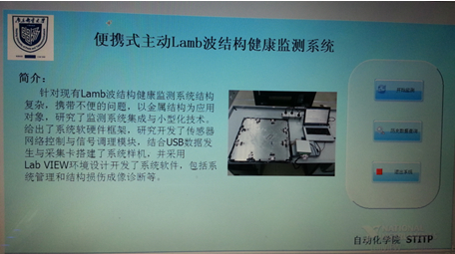
成果图片1：便携式主动Lamb波结构健康检查系统简介图
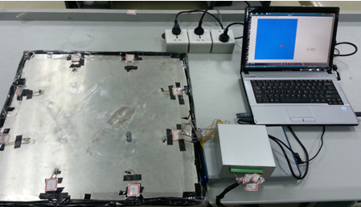

成果图片2：主动Lamb波在线结构健康监测系统设计硬件结构图
创新点描述：（100字左右）
1. 本系统采用的主要检测技术为导波检测技术，相对于其它的检测技术，对损伤的检测更加准确，及时，对细小损伤的监测更加灵敏；
2. 本系统对结构健康实时在线监测，能够及时的发现……
项目成员信息：（姓名、年级、专业）

王星 2011级 测控技术与仪器

吴净 2011级 测控技术与仪器

林晓晨 2011级 测控技术与仪器
项目指导教师信息：（姓名、职称、研究方向）

王强 教授 自动化
立项年份：2013年

